Dossier de demande de prêt et/ou de subvention d’investissement
Date limite de retour du dossier au 30 juin de l’année

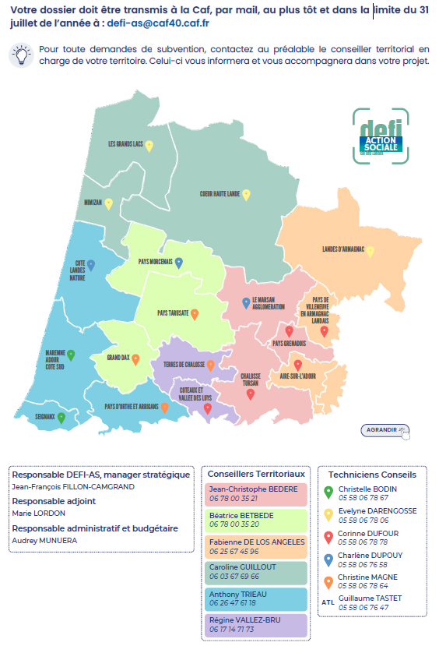

SOMMAIRE

Modalités de dépôt de la demande page 3

Demandeur page 4

Descriptif du projet page 5

Motifs justifiant la demande page 6

- Opération immobilière page 6
- Équipement page 8
- Plan de financement du programme pour l’aide financière sollicitée page 9

Liste des pièces justificatives à joindre page 10

Attestation du demandeur page 11

MODALITES DE DEPÔT DE LA DEMANDE

Vous avez un projet et vous souhaitez solliciter la Caisse d’Allocations Familiales des Landes pour l’octroi d’une aide financière.

Votre demande d’aide à l’investissement sera examinée selon le processus suivant :

- La constitution du dossier
- La demande doit être réalisée via le présent « Dossier de demande de prêt et/ou de subvention d’investissement » complété et signé,
- Elle doit être accompagnée de l’ensemble des pièces telles que décrites dans ce document.
- Elle doit être transmise à la Caf, par mail, avant le 30 juin de l’année.

- Période d’examen des demandes

Une réunion de la Commission d’Action Sociale (CAS) est prévue au cours du 4ième trimestre de chaque année pour l’examen des demandes d’aides à l’investissement.

Les travaux et/ou achats ne doivent pas avoir débuté antérieurement au 1er janvier de l’année civile de la décision de la CAS.

Le « règlement intérieur d’action sociale – Les aides aux partenaires » définit les conditions générales d’attribution des aides à l’investissement par la CAF des Landes.

DEMANDEUR

Nom de l’association / la collectivité territoriale :

Adresse du siège social :

Responsable de l’association ou de la collectivité locale :

NOM :

Adresse :

Tel : Mail :

Responsable du suivi du projet pour lequel le financement est demandé :

NOM :

Adresse :

Tel : Mail :

DESCRIPTIF DU PROJET

- Activité de la structure pour laquelle le financement est demandé :

→ Dans le cas d’une multi activité ou d’un usage partagé de la structure (ex : ludothèque et médiathèque) présenter la répartition de la superficie et des temps d’utilisation par type d’activité.

- Périodes de fonctionnement :

MOTIFS JUSTIFIANT LA DEMANDE

I- OPERATION IMMOBILIERE

1. 1 - Situation de l’association ou de la collectivité locale vis à vis des locaux au titre desquels l’aide financière est demandée.

- L’association ou la collectivité locale est-elle propriétaire des terrains ?

OUI  NON 

si non

Nom et adresse du propriétaire :

Préciser les conditions juridiques (ex : Bail emphytéotique etc...)

- L’association ou la collectivité locale est-elle propriétaire des locaux ?

OUI  NON 

si non

Nom et adresse du propriétaire :

Y a t-il eu signature d’un bail ?

OUI  NON 

Le propriétaire autorise-t-il l’exécution des travaux

OUI  NON 

1.2 - Exposé des motifs justifiant le programme des travaux
(le demandeur fera référence à l’analyse du besoin ou du diagnostic justifiant le programme ; il s’attachera à démontrer en quoi l’action engagée apportera une plus-value ou une innovation)

1. 3 - Quels seront les achats ou travaux réalisés ?

Quel est le type de structure concerné ?

- Lieu d’accueil enfants parents (LAEP)
- Maison des citoyens, espace de vie sociale (EVS)
- Ludothèque
- Autre. Préciser :

Quelle est la nature de l’opération ? (cocher une ou plusieurs cases)

- Construction
- Extension
- Rénovation

Dans tous les cas, préciser la surface des travaux en mètres carrés :

II- EQUIPEMENT (matériel et mobilier)

2. 1 - Exposé des motifs justifiant la demande d’aide
(le demandeur fera référence à l’analyse du besoin ou du diagnostic justifiant le programme ; il s’attachera à démontrer en quoi l’action engagée apportera une plus-value ou une innovation)

2. 2 - Quels équipements sont envisagés ?

Iii – pLAN DE FINANCEMENT DU PROGRAMME (TRAVAUX, achats) pour lequel l’AIDE EST SOLLICITEE

DEPENSES PREVISIONNELLES |  | RECETTES PREVISIONNELLES
État
- Subvention
- Prêt
Région
- Subvention
- Prêt
Conseil Départemental
- Subvention
- Prêt
Commune ou EPCI
- Subvention
- Prêt
MSA
- Subvention
- Prêt
SDJES
- Subvention
- Prêt
CAF
- Subvention
- Prêt
 |  | Emprunt
 |  | Ressources propres de l’œuvre
 |  | Divers (à préciser) :
TOTAUX |  | TOTAUX

Montants T.T.C pour les associations et H.T. pour les Collectivités

Toute demande d’aide à l’investissement supérieure à 5 000 € doit être présentée à part égale sous forme de prêt et de subvention.

LISTE DES PIÈCES JUSTIFICATIVES A JOINDRE AU DOSSIER

Pièces justificatives relatives au gestionnaire

 | Associations | Collectivités territoriales
Existence légale | - Récépissé de  déclaration en Préfecture.  - SIRET/SIREN | - Arrêté préfectoral portant création d’un  EPCI et détaillant le champ de compétence  - SIRET/SIREN
Vocation | Statuts | Statuts pour les établissements publics de coopération intercommunale (détaillant les champs de compétence)
Destinataire du paiement | RIB | RIB
Capacité du  contractant | Liste des membres du conseil d’administration et du bureau en place

Pièces justificatives relatives au projet

 | Associations et Collectivités territoriales
Éléments relatifs à la structure financée | Justificatif relatif aux conditions d’occupation du terrain d’implantation et/ou conditions d’occupation des locaux (Photocopie du titre d’occupation du terrain ou des locaux, certificat de propriété…)  Si le demandeur n’est pas propriétaire des locaux joindre le bail et l’attestation d’autorisation d’exécution des travaux
Modalités de financement du projet | Tout document attestant du coût prévisionnel de l’opération (chacune des pièces citées est suffisante) :  - plan de financement  - devis  - avant-projet sommaire  - permis de construire…)  - factures
Recherche de cofinanceurs obligatoire | Tout document attestant de la recherche de cofinancements ou justifiant des refus de cofinancements

ATTESTATION DU DEMANDEUR

M/Mme ………………………, Maire / Président(e),

De ………………………………….

certifie exact les renseignements portés sur la présente demande d’aide financière,

Date :

Signature :

